¨ 45 ¨ 68 ¨ 56 ¨ 37
¨ 95 ¨ 84 ¨ 3

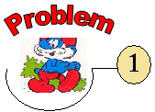1 uhu,1 kalem aldım.Satıcıya ne kadar ödeyeceğim?

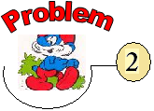1 defter ile 1 cetvel alırsam ne kadar para ödemeliyim?

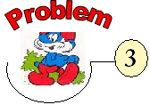1 kutu renkli boya ile1 adet top alırsam ne kadar vermek zorundayım?

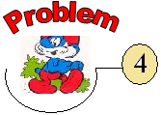1 uhu, 1 silgi ve 1 defter alınca toplam ne kadar ödeyeceğim?

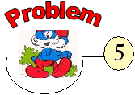1 defter,1 top ve 1 cetvel alınca ne kadar ödemeliyim?

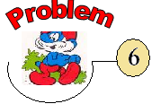1 uhu , 1 cetvel alırsam toplam ne kadar ödeyeceğim?

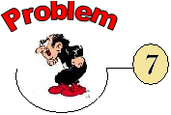1 kutu renkli boya,1 top alırsam ne kadar ödeyeceğim?

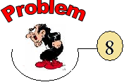1 defter , 1 top alırsam ne kadar ödeyeceğim

Okulumuzun ilk katında 12 derslik,ikinci katında ise 19 tane derslik olduğuna göre toplam kaç derslik vardır?

Mustafa’nın 59 tane kalemi vardır.Mustafa 27 tane daha kalem alırsa toplam kaç kalemi olur?
Büyükdoğanlı İlköğretim Okulunda 69 kız , 27 erkek öğrenci olduğuna göre okulda toplam kaç öğrenci vardır?

Cevdet amca 61 yaşındadır.Kızı ise 29 yaşında olduğuna göre Cevdet amca ile kızının yaşları toplamı kaçtır?

Köyümüzdeki bahçede 44 kavak ağacı,37 meşe ağacı,19 tane de Gülgen ağacı olduğuna göre toplam kaç ağaç vardır?

Sultan Murat yaylasına bizim okuldan 37 kişi,diğer okuldan ise 48 kişi katıldığına göre toplam kaç kişi
gitmiştir?

Doğan’ın 59 ,Selim’in 12 ,Kader’in 27 tane misketi olduğuna göre üçünün toplam kaç misketi vardır?

26 sayısının 35 fazlasının, 29 fazlası kaçtır?

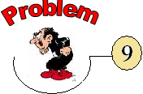Hakan 1.gün 73 kitap,2.gün 18 kitap okuduğuna göre ilk iki günde toplam kaç kitap okumuş olur?

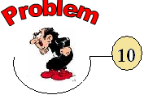Evimizin çevresini hesapladığımızda eni 38 m ,boyu 49 m olduğuna göre eni ile boyunun toplamı kaçtır?

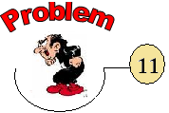Hakan bakkaldan 3 düzine kalem ile 3deste kalem alırsa toplam kaç kalem almış olur?

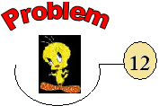Okulda müzik korosuna 39 ,futbol takımına 25 kişi katıldığına göre toplam kaç öğrenci etkinliklere katılmıştır?

-ci-li-lik-siz-eklerini aşağıdaki kelimelere uygun şekilde getirerek yeni kelimeler TÜRETİN.

Yazılı sözcükler yapısına göre nasıl bir sözcükse onu işaretle.
SÖZCÜK | Basit | Türemiş | Birleşik
Beşiktaş |  |  | X
Rüya
Sınıf
Yatak
Delikanlı
Kuşkonmaz
Çiçekçi |  | x
Heyecanlı
Şoför
SÖZCÜK | Basit | Türemiş | Birleşik
Beşik
Toprak
Gönül
Umutsuz |  | x
Renkli
Güzel
Kahverengi
Dershane
Gözlük

Birleşik Sözcükler :
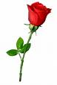

İki farklı sözcüğün birleşip yeni bir sözcük yapmasına
+ =

Birleşik Sözcük denir.
Ay + Çiçek = Ayçiçeği
Şimdi siz de aşağıda verdiğim karışık sözcükleri birleştirerek “birleşik sözcük” yapın.
küçük
hanım
şehir
sivri
çanak
zeytin
baba
büyük
yağı
sinek
gece
anne
kondu
eski
eli
kale

Bulduğum birleşik isimler :
1 ) ……………………………. 2 ) …………..………………….. 3 )………….………………… 4 ) ……………………..……….
5 ) ………………………..………. 6 ) ………………….……….. 7 )………….……………..…… 8 ) ………………….………….

